**Живая вода – вода для жизни**

В городском поселении Агириш одной из главных проблем является снабжение жителей посёлка чистой питьевой водой. Агириш – единственное поселение в Советском районе, которое берёт воду из открытого источникоа, а одна часть поселения является безводной, и жителям приходится тратить много сил и времени, чтобы привезти воду из отдалённых колодцев поселения. Проблема водоснабжения сплотила жителей, и было принято решение принять участие в региональном конкурсе инициативного бюджетирования.

Жителями городского поселения Агириш были проведены субботники по подготовке территории к капитальному ремонту колодцев, а предпринимателями была предоставлена техника для планирования, отсыпки, вывоза мусора и проведения работ.

Благодаря участию в региональном конкурсе инициативных проектов были реконструированы 3 колодца по улицам: Ленина, Гагарина и Таёжная. Реализация данного проекта помогла частично решить проблему обеспечения жителей качественной питьевой водой: повысить техническое состояния питьевых колодцев, качество питьевой воды и эстетический облик поселению.

Из бюджета Ханты-Мансийского автономного округа было выделено 2 116 812 рублей, бюджета городского поселения Агириш – 747 000 рублей, предпринимателями и жителями городского поселения Агириш было передано в качестве пожертвования 160 206 рублей.

Выражаем слова благодарности всем, кто принимал участие в реализации проекта "Живая вода - вода для жизни"!

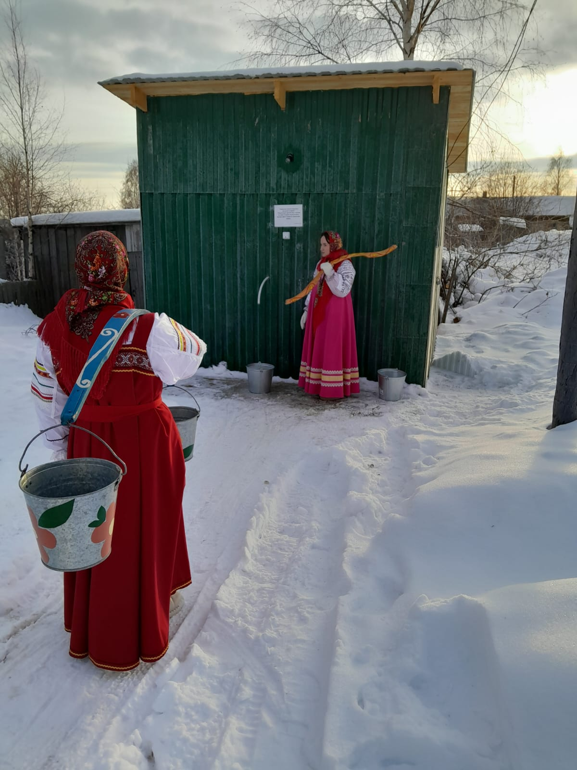 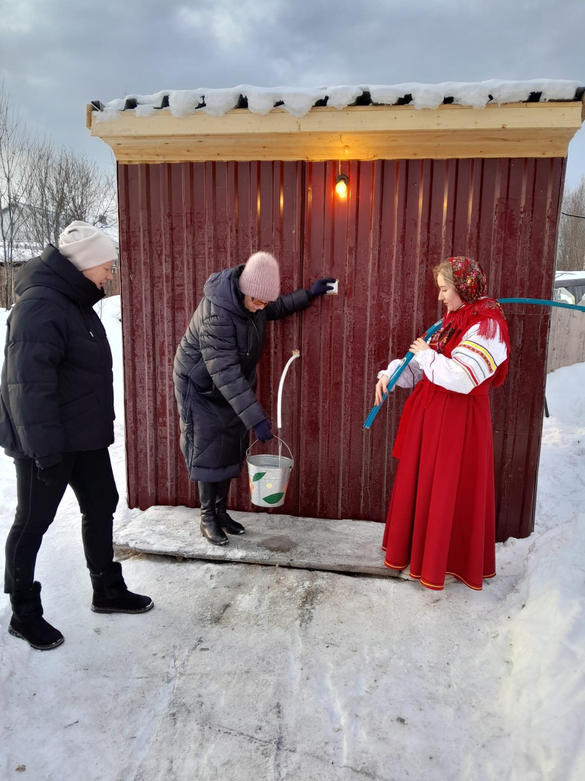 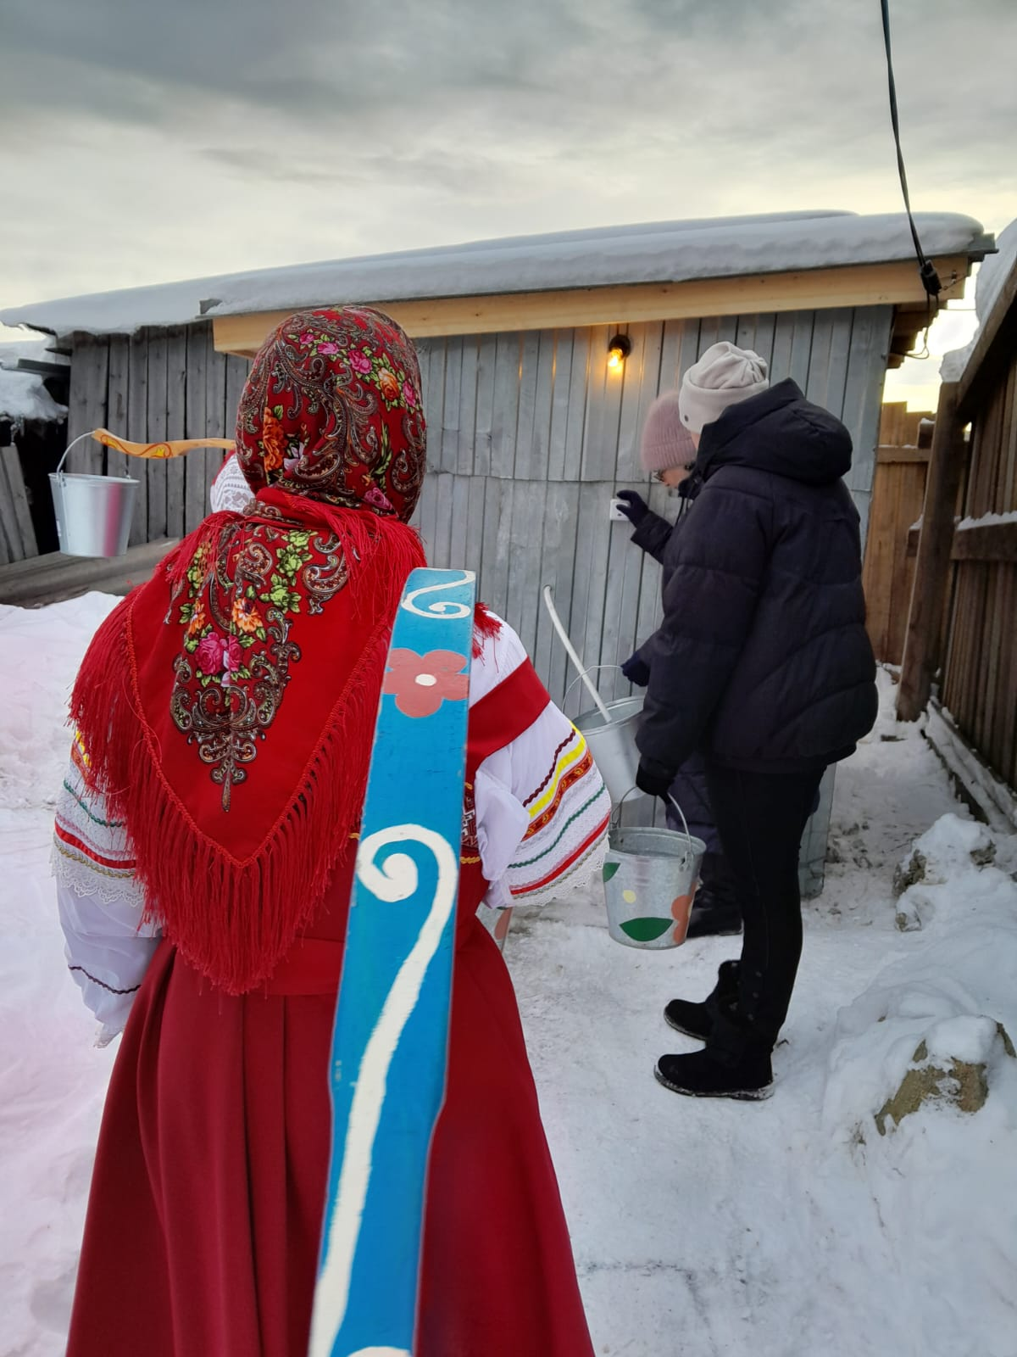

Гагарина Ленина Таёжная